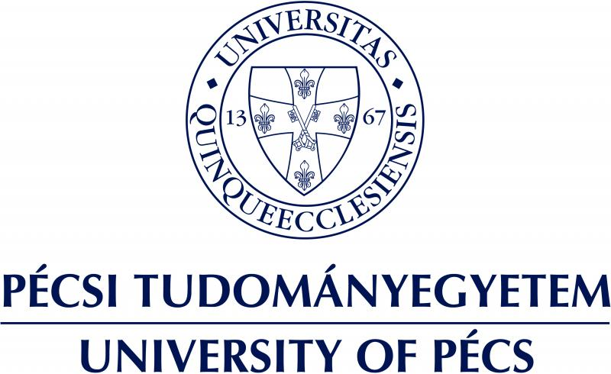


Az immun-és endokrin rendszer betegségeinek kutatására nyert el támogatást a PTE

A Nemzeti Kutatási, Fejlesztési és Innovációs Hivatal TÉMATERÜLETI KIVÁLÓSÁGI PROGRAM 2021 Egészség alprogramjának keretében „Biomarkerek azonosítása a hormonális- és az immunrendszer nyomon követésére: diagnosztikai eljárások fejlesztése biotechnológiai módszerekkel” című projekt további 4 évre kapott támogatást, összesen 990 millió forintot.

Dr. Berki Timea, a Pécsi Tudományegyetem (PTE) professzora, a projekt vezetője így foglalta össze a projekt szakmai tartalmát: „Az immun- és endokrin rendszer betegségei együttesen a fejlett országokban a harmadik leggyakoribb betegségcsoport, melyek főleg fiatal korban jelentkezve, krónikus lefolyásuk miatt jelentős terhet rónak a társadalomra és az egészségügyre. A betegségek megelőzése, korai felismerése és kezelése a betegek életminőségének és munkaképességének a megtartását eredményezi. Mind az immun-, mind az endokrin rendszer szabályozási zavara a szervezet minden pontján működve igen változatos szervi érintettséggel változatos kórképeket eredményez. Ezen kórképek korai felismeréséhez keressük azon jelző molekulákat, mérhető biomarkereket, amelyek segítik a korai diagnózist, és esetleg terápiás célpontként is szolgálhatnak. Az immun- és endokrin rendszer betegségeinek hátterében álló folyamatok részletes megismeréséhez a felfedező és klinikai kutatások szoros együttműködésére van szükség, amelyet a PTE Klinikai Központ valamint az Egészségtudományi Kar (ETK) Sport-egészségügyi és egészséggazdálkodási csoport kutatóiból álló multidiszciplináris hálózat valósít meg” – mondta el a professzor.

A cél az évek óta folyó közös munka folytatása a 2021. évi Tématerületi Kiválósági Program keretében négy kutatói centrumba szerveződve: Endokrin Munkacsoport, Immunológia Centrum, Sport-egészségügyi Centrum, Egészséggazdálkodási Központ.

Az egészség tématerületen belül kutatják a szakemberek az endokrin rendszer és az immunrendszer normál és kóros állapotait jelző biomarkereket, a működéshez kapcsolható jelátviteli útvonalakat és molekuláris eltéréseket. Új célként vizsgálják a védőoltások immunrendszert befolyásoló hatását immunszuppressziv kezelésben és biológiai terápiában részesülő betegeknél.

Szintén cél az egészség megőrzésének, a fizikai aktivitás és a sport előnyös biológiai, társadalmi, gazdasági hatásainak vizsgálata, valamint a mozgásszervi és krónikus autoimmun és endokrin betegségekre gyakorolt hatásának vizsgálata. Emellett a betegségek társadalmi összefüggéseit is elemzik biostatisztikai módszerekkel. A projekt legfontosabb célja az egészséges és fenntartható társadalom megvalósítására való törekvés.

Pécs, 2022. 07. 13.

További információ kérhető:
Kottász Gergely
sajtóreferens
kottasz.gergely@pte.hu
06309661257

Prof. Dr. Berki Timea
berki.timea@pte.hu

